Интегрированное открытое занятие по математике в подготовительной группе «Путешествие по сказке «Гуси-лебеди»
Цель: Закрепление математических знаний и умений посредством игры – путешествия.
Задачи:
Образовательные:
- Упражнять в счёте в пределах 10 в прямом и обратном порядке.
- Закрепить знания о последовательности дней недели, времён года.
- Закрепить умение ориентироваться на плоскости.
- Формировать навык полных ответов на вопросы.
Развивающие:
- Создать условия для развития логического мышления, сообразительности, внимания.
- Развивать смекалку, зрительную память, воображение, мелкую моторику рук.
- Способствовать формированию мыслительных операций, развитию речи, умению аргументировать свои высказывания, рассуждать, доказывать.
Воспитательные :
- Воспитывать самостоятельность, умение понимать учебную задачу и выполнять её самостоятельно.
- Воспитывать интерес к математическим занятиям.
- Воспитывать дружеские взаимоотношения между детьми, привычку заниматься вместе.
Предварительная работа с детьми:
Отгадывание загадок, решение логических задач, решение простых арифметических задач, наблюдение за календарем, индивидуальные занятия.
Методические приемы:
-Игровой (использование сюрпризных моментов).
-Наглядный (использование иллюстраций).
-Словесный (напоминание, указание, вопросы, индивидуальные ответы детей).
-Поощрение.
-Анализ занятия.
Демонстрационный материал:
1. Таблица с геометрическими фигурами.
2. Таблица с числами.
3. Числовой домик .
Раздаточный материал:
1. Простые карандаши (по одному на каждого ребенка).
2. Листок бумаги в клетку (по одному на каждого ребенка, размер клетки 0,5\0,5 или 1\1см).
3. Карточки с цифрами (на каждого ребенка).
4. Домик (на каждого ребенка).
Структура занятия:
1. Сюрпризный момент-3 мин.
2. Разминка-3 мин.
3. Математический диктант- 3 мин.
4. Решение логических задач- 3 мин.
5. Решение арифметических задач -5 мин.
6. Физ. минутка -1 мин.
7. Разбор состава числа- 3 мин.
8. Решение задач с использованием счета геометрических фигур -3 мин.
9. Релаксация под музыку- 2 мин.
10. Графический диктант- 5 мин.
11. Итог занятия- 2 мин.
12. Заключительный сюрпризный момент-3 мин.

Ход НОД.
Воспитатель.
Дружно за руки возьмёмся,
И друг другу улыбнёмся,
1,ладошка,2 ладошка,3,4,
Топай ножкой.
Дружно в группе мы живём,
В гости всех всегда мы ждём.
Воспитатель. Ребята, у нас сегодня с вами необычное занятие к нам пришли гости, давайте подарим им свои улыбки, поприветствуем их! Ребята, а вы любите путешествовать?
Дети. Да!
Воспитатель. Ну, тогда давайте закроем глаза и скажем волшебные слова: «Ну-ка, глазки закрывайтесь, на носочки поднимайтесь и два раза повернитесь, в сказке сразу очутитесь». Вот мы и в сказке. А в какой, скажите мне?
Дети. Гуси- лебеди.
Воспитатель. Чтобы помочь сказочным героям в пути мы будем выполнять математические задания, вы согласны?
Дети. Да.
Воспитатель. Тогда садитесь красиво за столами, ножки ставим вместе, спинка прямая. Устраиваемся по удобнее и послушаем сказку.
Жили-были муж с женой, и были у них дочка и маленький сынок. Уехали родители по делам, а девочка заигралась с подружками и забыла за братцем присмотреть. Налетели Гуси-лебеди, подхватили мальчика, унесли на крыльях. Бросилась девочка их догонять. Бегала по лесу и вдруг увидела избушку на курьих ножках. В избушке спит Баба Яга, а братец на лавочке играет золотыми яблочками. Подбежала девочка схватила мальчика, да бегом домой, а Гуси-лебеди за ней в погоню.
Воспитатель. Встретилась детям на пути молочная речка кисельные берега.
-Матушка, спрячь нас!- попросила девочка.
- Ответьте на мои вопросы. – попросила печка.
Воспитатель. Итак, разминка. Скажите, пожалуйста, какое сейчас время года?
Воспитатель. Наступил последний осенний месяц. Как называется этот месяц осени?
Назовите другие осенние месяцы по порядку.
Сколько пальцев на одной руке?
Какой сегодня день недели?
Сколько раз в году бывает день рождения?
Сколько углов в треугольнике?
Сколько дней в одной неделе?
Что бывает раньше: утро или вечер?
Воспитатель. Молодцы.
-И это еще не все. Перекинь мостик, по которому можно пройти!- сказала речка, тогда помогу. Поможем девочке:
ЗАДАНИЕ:
Выложить на столе фигуры от 1 до 10. Счет в прямом и обратном направлении.
Воспитатель. Построили мостик, перешли на другой берег.
Воспитатель. Молодцы! Все мои задания выполнили, сказала речка, и спрятала детей под бережок. Гуси-лебеди пролетели мимо. Бегут дети дальше, видят яблоня стоит.
-Яблоня-матушка, спрячь нас -,попросила девочка.
-Выполните мои задания, тогда и спрячу - сказала яблонька.
Воспитатель. Ответьте на вопросы и решите задачи.
-Ребята, скажите, пожалуйста, сколько частей в задаче?
-Дети: 3.
Воспитатель. Назовите их!
-Дети: 1-условие
2-вопрос
3-ответ.
Воспитатель. Сейчас вы послушайте задачу, а потом ответьте на мои вопросы:
ЗАДАЧА 1:
-Пять ворон на крышу сели.
Две еще к ним прилетели
Отвечайте быстро смело:
Сколько всех их прилетело? (7).
Воспитатель. Первый вопрос- Есть ли в этой задаче условие?: (да)
-Назовите его.
Второй вопрос- Есть ли в этой задаче вопрос?:(да)
-Назовите его.
ФИЗ. МИНУТКА.
В понедельник я купался (изображают плавание)
А во вторник -рисовал (изображают рисование)
В среду долго умывался (умывание)
А в четверг в футбол играл (бег на месте)
В пятницу я прыгал, бегал (прыгают)
Очень долго танцевал (кружатся на месте)
А в субботу, в воскресенье (хлопают в ладоши)
Целый день я отдыхал (садятся на корточки, руки под щечку- засыпают).
Воспитатель. Отдохнули. А теперь решите эту задачу и ответ покажите.
ЗАДАЧА 1.
Яблони в саду поспели
Мы отведать их успели.
Пять румяных наливных,
Три с кислинкой. Сколько их? (8).
ЗАДАЧА 2.
Пять мышат в траве шуршат,
Три забрались под ушат.
Два мышонка спят под елкой
Сосчитать мышей не долго? (10).
ЗАДАЧА 3.
На крыльце сидит щенок,
Греет свой пушистый бок.
Прибежал еще один
И уселся рядом с ним (сколько стало щенят) (2).
ЗАДАЧА 4.
Шесть веселых медвежат
За малиною сидят
Но один малыш устал,
От товарищей отстал.
А теперь ответ найди.
Сколько мишек впереди? (5).
Воспитатель. Правильно, но яблоня просит ответить еще на один вопрос.
-Ребята, посмотрите, какой красивый домик! Только вот квартиры не пронумерованы. Вам нужно их пронумеровать.
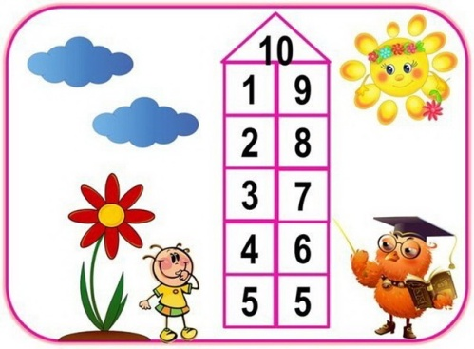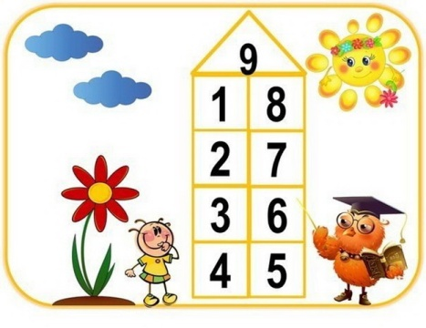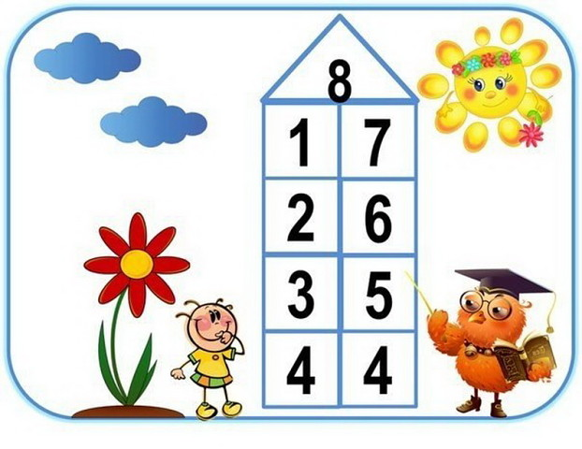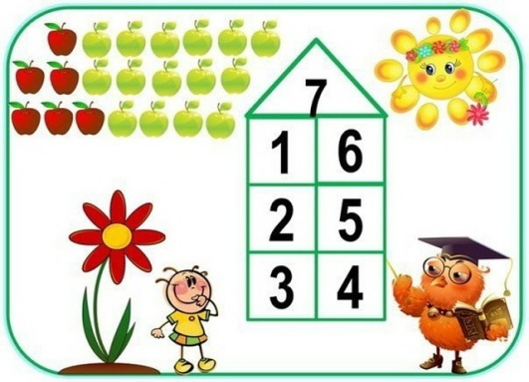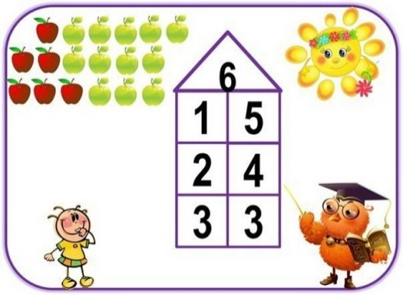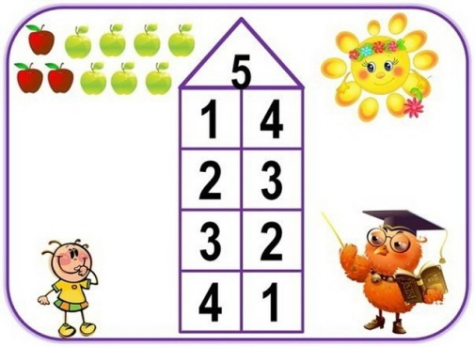
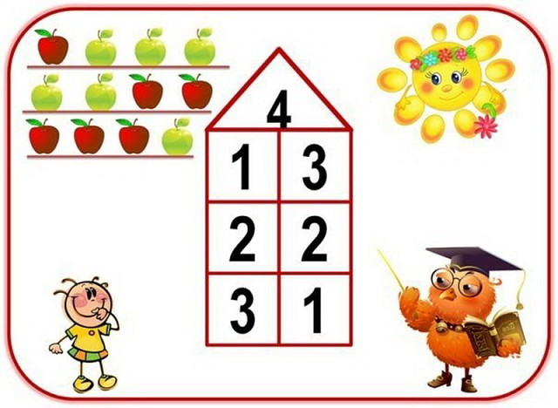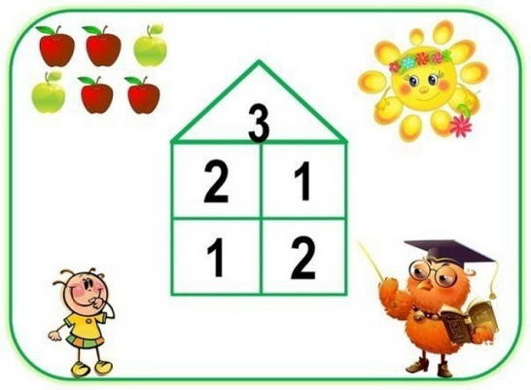
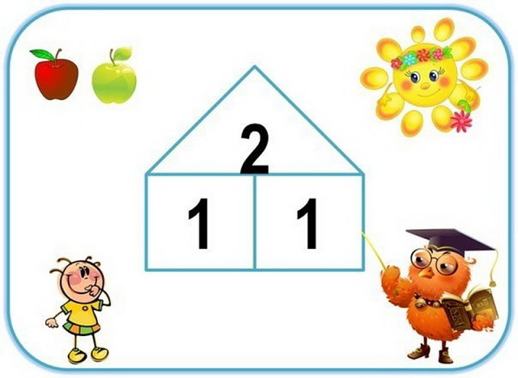
-Подсказка: Сумма номеров квартир должна быть равна номеру дома.
Воспитатель. Подвиньте к себе домики и возьмите в руки карандаши. Пронумеруйте квартиры. (дети выполняют задание).
-Все справились? Давайте проверим.
-Пожалуйста, расскажи, как ты пронумеровал квартиры?
(рассказывают по очереди как выполнили задание, а остальные проверяют.)
Воспитатель. Молодцы, ребята!
-Выполнили все мои задания,- сказала яблонька,- спрячу вас!
Заслонила яблоня детей ветками, Гуси-лебеди мимо и пролетели.
Воспитатель. Побежала девочка с братцем дальше, но снова Гуси-лебеди их догоняют. Видит стоит у дороги печка.
-Матушка-печка, спрячь нас!-, попросила девочка.
-Выполните мои задания, тогда помогу, ответила печка.
ЗАДАНИЕ:
-Найди в группе необычного мальчика.
(ребенок находит).
Воспитатель. Посмотрите, кто там спрятался?
(ребенок подходит к указанному месту, достает нарисованного мальчика из геометрических фигур и приносит воспитателю.)
Воспитатель. Это правда необычный мальчик. Ребята, почему он необычный?
Дети:- Он из геометрических фигур.
Воспитатель. Назовите их!
Дети:- круги, прямоугольники, квадраты, треугольники.
Воспитатель. А теперь сосчитайте и покажите на карточке:
1. сколько кругов понадобилось для изображения мальчика? (6).
2. сколько прямоугольников? (4).
3. сколько квадратов? (3).
4. сколько треугольников? (7).
Воспитатель. Но и это еще не все. Печка просит вас решить «Судоку».
Зарядка для глаз.
Солнышко с тучками в прятки играло,(закрыть, открыть глаза)
Солнышко тучки - летучки считало.
Серые тучки направо,
Черные тучки налево,
Легких – две штучки, (глаза наверх)
Тяжелых – три штучки, (глаза вниз)
Тучки попрощались, тучек не стало, (закрыть глаза ладонями)
Солнце на небе вовсю засияло. (широко открыть глаза)
- Ребята, перед вами магический квадрат. Давайте напишем цифры от 1 до 4, так, чтобы цифры в ряду и строке не повторялись

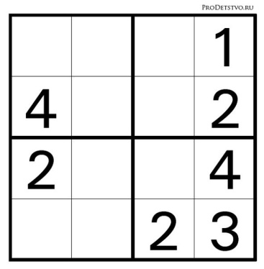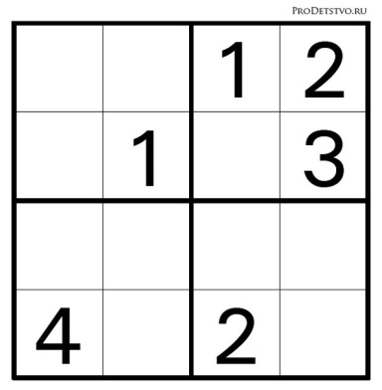

Воспитатель. Ребята, все у вас получилось? Спасибо, молодцы!
-Печка спрятала сестрицу и братца. Гуси-лебеди покружились, покружились да и улетели ни с чем. Дети благополучно добрались до дома. Давайте построим с вами дом, в котором живут наши герои сказок из счетных палочек.
Воспитатель. Молодцы. А теперь я предлагаю вам отметить наш путь, который мы с вами прошли. А теперь покажите мне свои пальчики. Давайте их подружим.
ПАЛЬЧИКОВАЯ ГИМНАСТИКА.
Дружат в нашей группе девочки и мальчики
Мы с тобой подружим маленькие пальчики
1,2,3,4,5 начинаем счёт опять
5,4,3,2,1 дружно мы в кругу стоим!
Встали ровненько ребята,
Слушайте внимательно
Вы к занятию готовы? (Дети: «Да!»)
Воспитатель. Графический диктант.
1 клетка вправо
1 клетка вверх
1 клетка вниз
1 клетка вправо
Воспитатель. Вы уже поняли, как проходит наш путь. Продолжаем. Молодцы. Видите, сколько препятствий вы прошли.
Воспитатель. Ответить на загадки – шутки. Будьте внимательны, и вы обязательно справитесь с ними.
1. Кто громче замычит, петух или корова?
2. Сколько грибов можно вырастить из семян ели?
3. Сели на воду три воробья, один улетел, сколько осталось?
4. Как лучше и быстрее сорвать арбуз с дерева?
5. Кто быстрее долетит до цветка – бабочка или гусеница?
6. Кто быстрее доплывет до берега – утята или цыплята?
7. Над лесом летели три рыбки. Две приземлились. Сколько улетело?
8. . Летели два крокодила. Один красный, другой синий. Кто быстрее долетит?
9. Что едят крокодилы на северном полюсе?
9. Сколько цыплят вывел петух, если он снес 5 яиц?
10. На столе лежало 2 яблока и 2 груши. Сколько овощей на столе?
11.-На березе созрели 3 яблока, а на дубе – 2. Сколько яблок созрело на деревьях?
ИТОГ ЗАНЯТИЯ.
Воспитатель.
Вот и закончилось наше сказочное путешествие.
-Как называется сказка?
-Каких героев мы встречали сегодня на занятии?
-Ребята, скажите, пожалуйста, кто вместе с нами помог детям добраться до дома?
-Кто сначала? (речка).
-Кто потом? (яблонька).
-Кто затем? (печка).
-Что мы делали, что бы помочь им?
-Какое задание было для вас самым трудным?
-А какое самым интересным?
Дети рассказывают стихотворения.
Ребенок. В сказках все бывает, В сказках чудеса:
Золушки и принцы, Ведьмы, короли,
Чудо свершится, Если веришь ты!
Сказка нас научит, Зло как победить,
Как с врагами сладить, Счастье как добыть.
Нам всегда помогут Добрые друзья,
Будут рядом биться Верные сердца.

Ребенок.- Давайте, ребята, учиться считать!
Запомните все, что без точного счета
Не сдвинется с места любая работа,
Без счета не будет на улице света,
Без счета не сможет подняться ракета,
И в прятки сыграть не сумеют ребята
Беритесь ребята скорей за работу
Учиться считать, чтоб не сбиться со счету!

